设备管理系统APi说明文档

* 用户注册

method = post ; url= /user/add

|  |  |
| --- | --- |
| 参数 | 说明 |
| account | （必须）用户账号 |
| password | （必须）用户密码 |
| username | （必须）用户名 |
| depart | （必须）用户所属部门 |
| type | （必须）用户的身份类型 |

1. 部门非法（不在部门表中的部门）

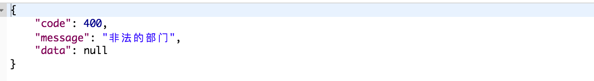

1. 重复注册

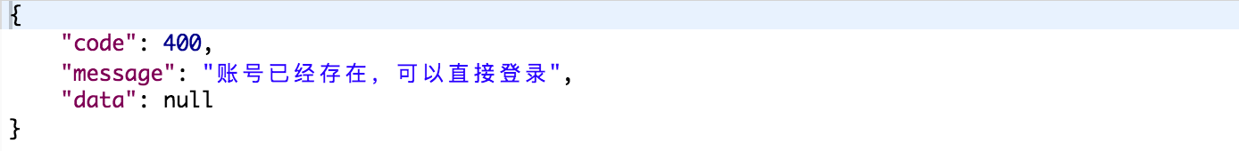

1. 正确添加

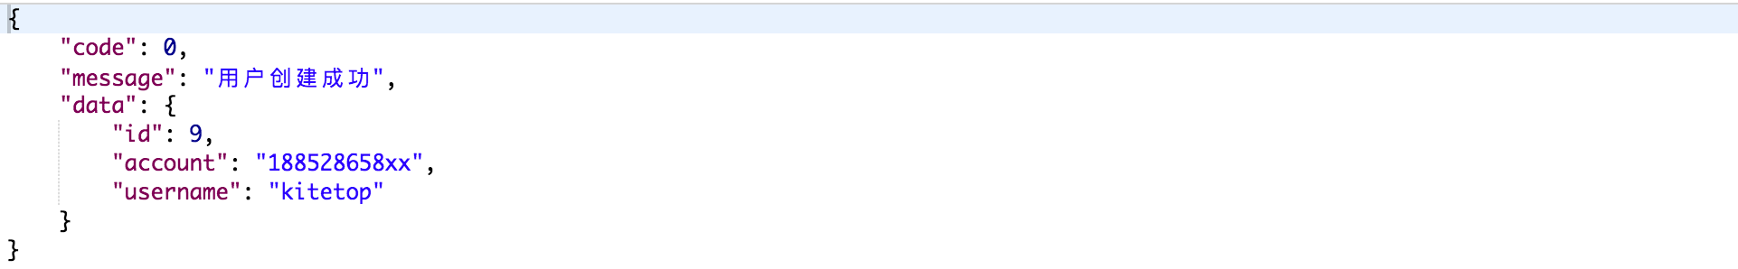

1. 非管理员添加

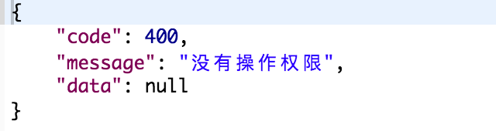

* 用户登录

method = post url = /user/login

|  |  |
| --- | --- |
| 参数 | 说明 |
| account | （必须）用户账号 |
| password | （必须）用户密码 |

1. 账号密码错误

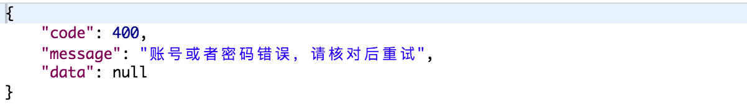

1. 正确登录

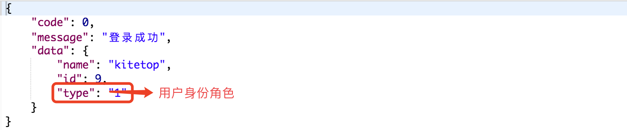

* 删除指定用户

method = post url = /user/delete

|  |  |
| --- | --- |
| 参数 | 说明 |
| userId | （必须）进行添加操作的人员的用户id |
| id | （必须）用户id |

* 添加部门

method = post url = /depart/add

|  |  |
| --- | --- |
| 参数 | 说明 |
| userId | （必须）进行添加操作的人员的用户id |
| depart | （必须）部门名字 |

1. 重复添加

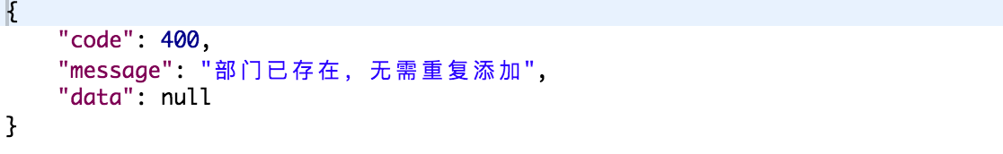

1. 添加成功

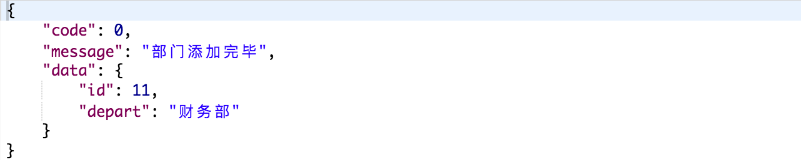

* 添加设备种类

method = post url = /class/add

|  |  |
| --- | --- |
| 参数 | 说明 |
| userId | （必须）进行添加操作的人员的用户id |
| name | （必须）种类名称 |
| desc | （可选）设备名称 |

1. 重复添加

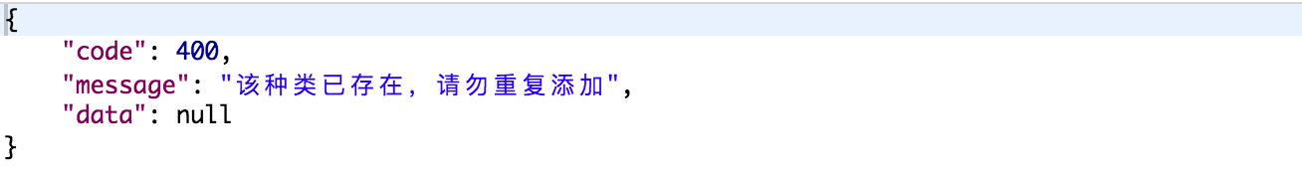

1. 添加成功

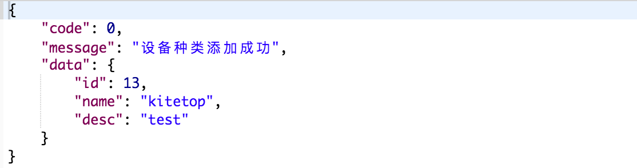

* 更新设备种类

method = post url =/class/update

|  |  |
| --- | --- |
| 参数 | 说明 |
| userId | （必须）进行添加操作的人员的用户id |
| id | （必须）需要修改类的id |
| name | （可选）种类名称 |
| desc | （可选）设备名称 |

1. 更新成功

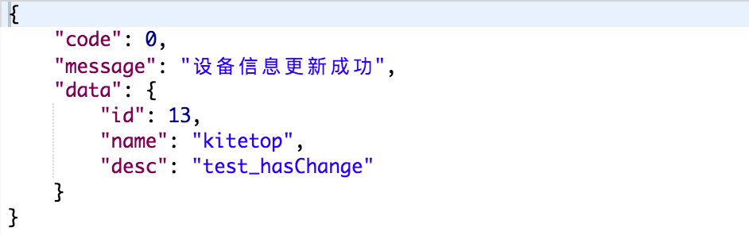

1. 修改后与已有种类名相同

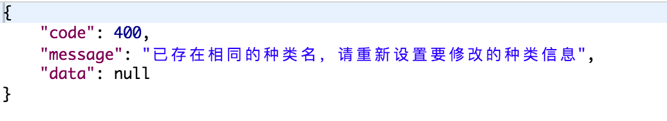

1. 非法的种类id值

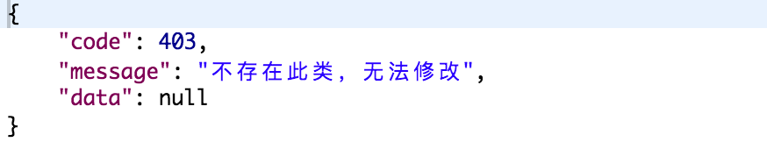

* 设备检修

method = post url = /examine/add

|  |  |
| --- | --- |
| 参数 | 说明 |
| checker | （必须）检修人的用户id |
| equipId | （必须）检修的设备的id |
| state | （可选）设备运行状态 |

1. 检修成功

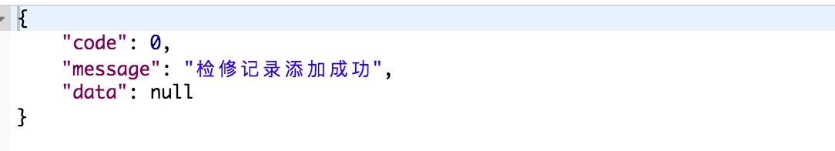

1. 重复检修

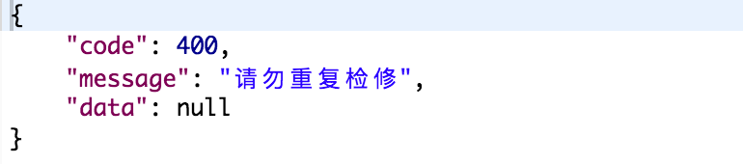

1. 非法人员检修

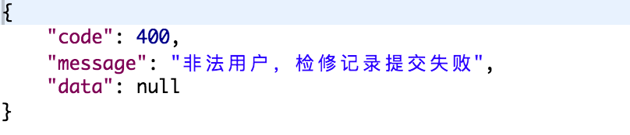

* 添加设备

method = post url = /equip/add

|  |  |
| --- | --- |
| 参数 | 说明 |
| userId | （必须）执行操作的用户的用户id |
| classId | （必须）设备种类id |
| type | （必须）设备型号 |
| facture | （可选）生产厂商 |
| proDate | （可选）生产日期 |
| buyDate | （可选）购买日期 |
| year | （可选）使用年限 |
| state | （可选）设备状态 |

1. 添加成功

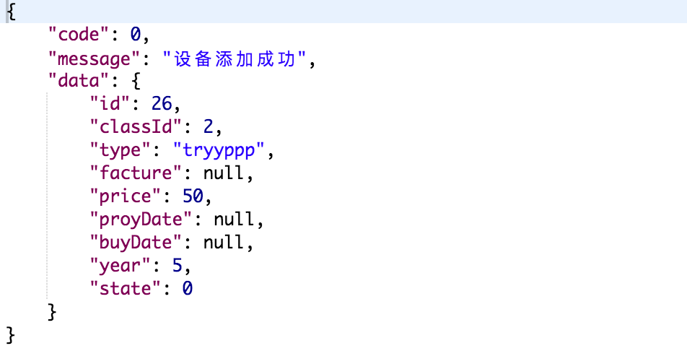

1. 种类错误

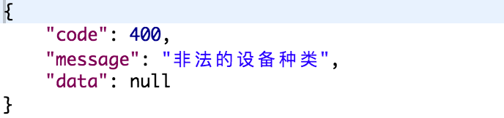

1. 非法人员

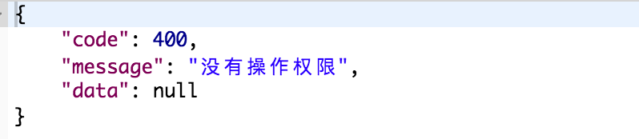

* 设备列表（state、classId、type三个可选参数只能三选一）

method = get url = /equip/list

|  |  |
| --- | --- |
| 参数 | 说明 |
| userId | （必须）执行操作的用户的用户id |
| page | （可选）当前的页数 |
| limit | （可选）每一页的限制条数 |
| state | （可选）检索的设备状态类型 |
| classId | （可选）检索的设备的种类id |
| type | （可选）检索的设备型号 |

1. 全检索

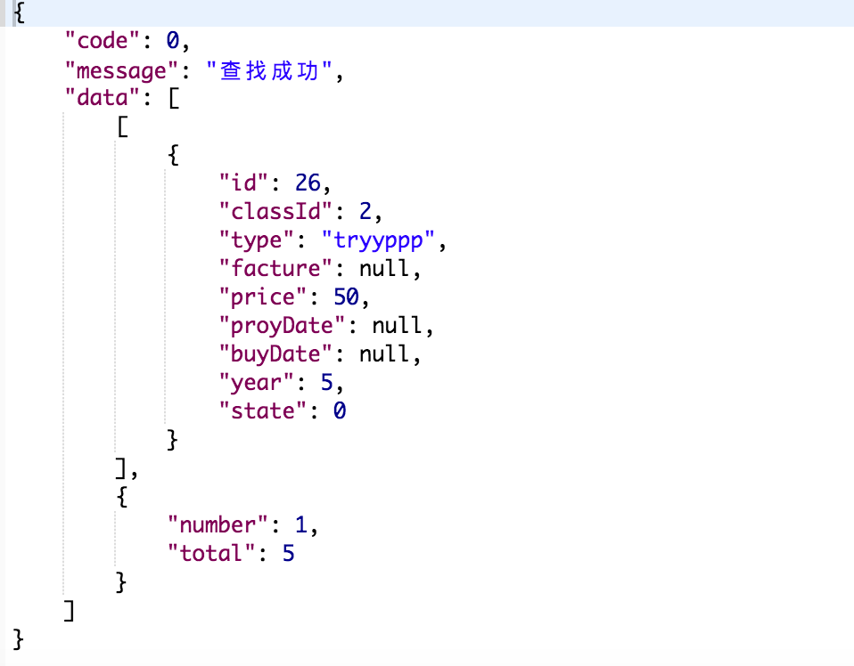

1. 可选条件检索

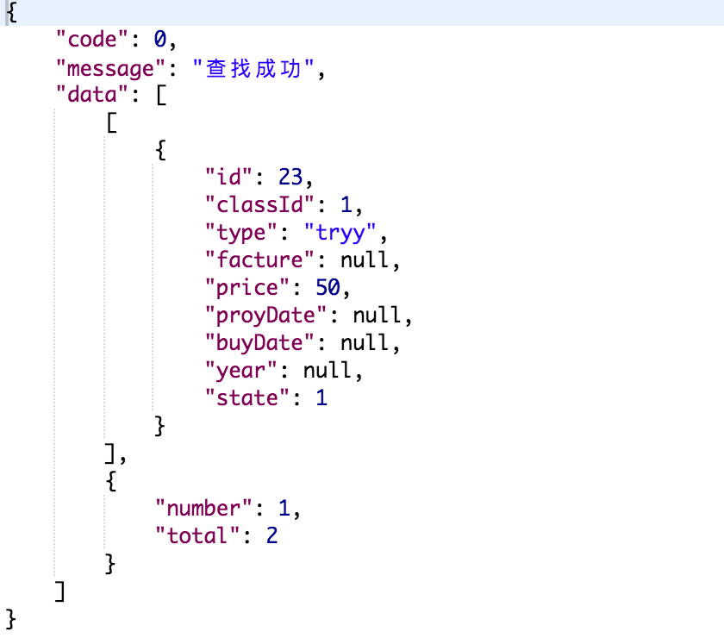

* 添加维修

method = post url = /repair/add

|  |  |
| --- | --- |
| 参数 | 说明 |
| userId | （必须）执行操作的用户的用户id |
| equipId | （必须）送修的设备id |
| repair | （必须）维修人员的联系方式 |
| reason | （可选）维修原因 |

1. 添加成功

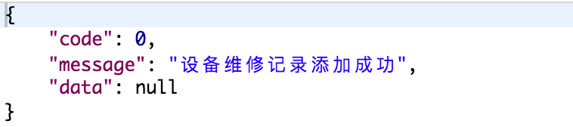

1. 设备不存在或不为异常状态设备

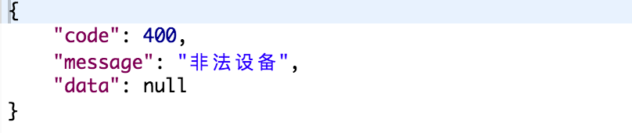

* 维修交付

method = post url = /repair/finish

|  |  |
| --- | --- |
| 参数 | 说明 |
| userId | （必须）执行操作的用户的用户id |
| fee | （必须）维修费用 |
| id | （必须）维修记录的id |

1. 成功交付

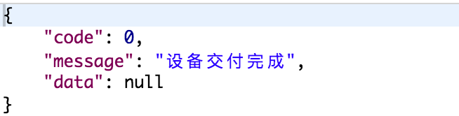

1. 重复交付

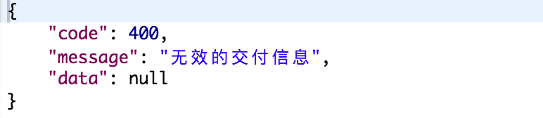

* 设备报废

method = post url = /scrap/add

|  |  |
| --- | --- |
| 参数 | 说明 |
| userId | （必须）执行操作的用户的用户id |
| equipId | （必须）报废的设备id |
| price | （必须）折旧价 |
| reason | （可选）报废原因 |

1. 设备运行状态不符合报废或者设备不存在

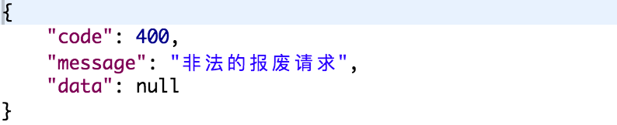

1. 报废成功

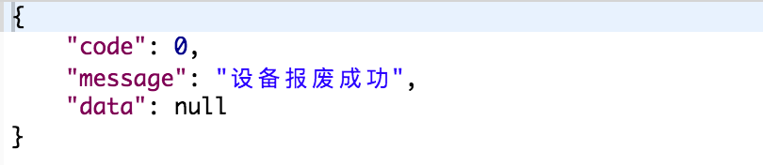

* 查询用户，显示用户列表

method = get url = /user/list

|  |  |
| --- | --- |
| 参数 | 说明 |
| userId | （必须）执行操作的用户的用户id |
| page | （可选）当前的页数 |
| limit | （可选）每一页的限制条数 |
| query | （可选）检索条件 |

1. 检索成功

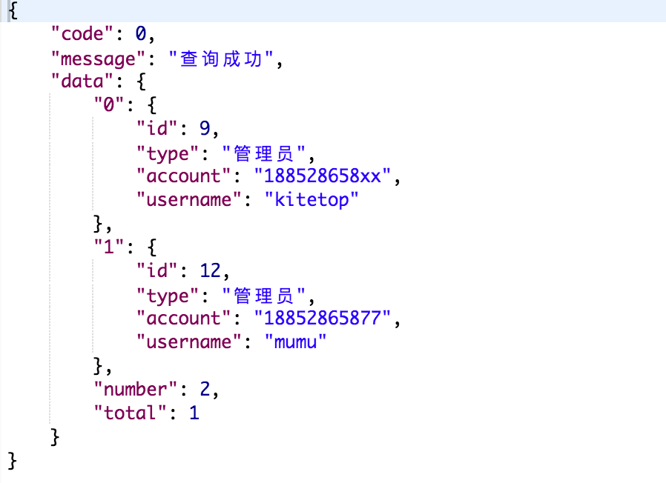

1. 非法检索

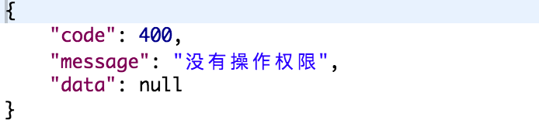

* 显示部门列表

method = get url = /depart/list

|  |  |
| --- | --- |
| 参数 | 说明 |
| userId | （必须）执行操作的用户的用户id |
| page | （可选）当前页数 |
| limit | （可选）每页的条数 |

1. 成功显示

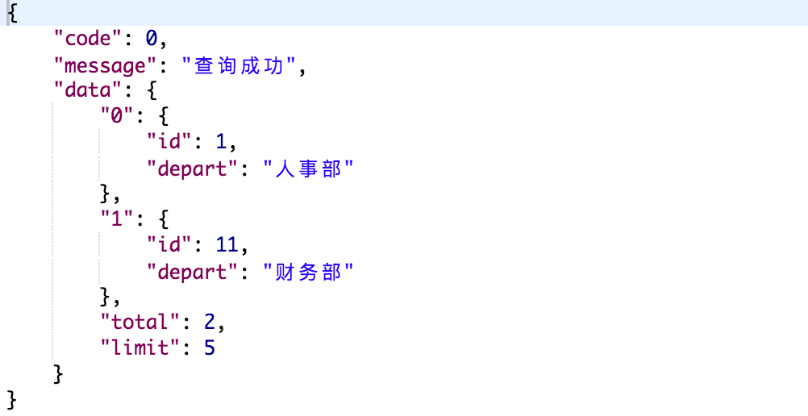

* 查找部门列表

method = get url = depart/search

|  |  |
| --- | --- |
| 参数 | 说明 |
| userId | （必须）执行操作的用户的用户id |
| query | （必须）查找的部门名称 |

1. 非管理员

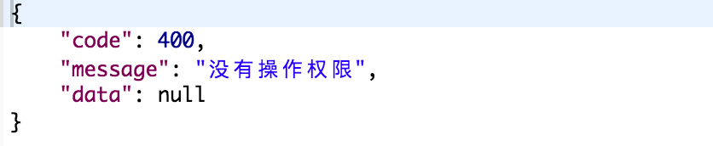

1. 查找成功

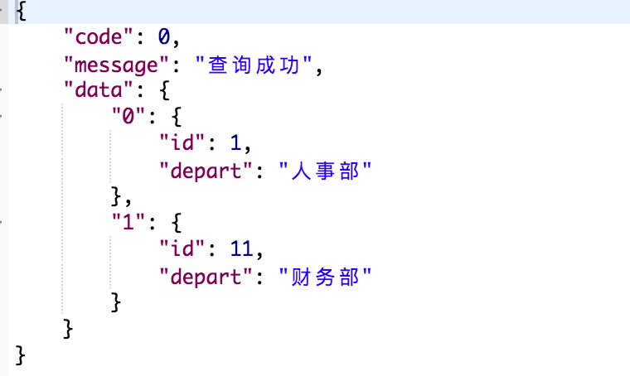

* 删除部门

method = post url = /depart/delete

|  |  |
| --- | --- |
| 参数 | 说明 |
| userId | （必须）执行操作的用户的用户id |
| id | （必须）要删除的部门id |

1. 非管理员



1. 删除成功

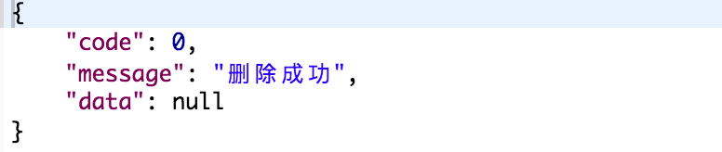

1. 部门不存在

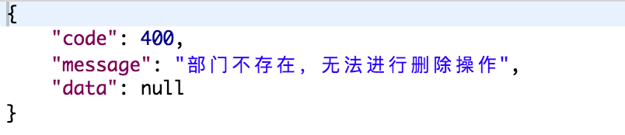

* 修改部门名称

method = post url = depart/update

|  |  |
| --- | --- |
| 参数 | 说明 |
| userId | （必须）执行操作的用户的用户id |
| id | （必须）要更新的部门id |
| depart | （必须）修改的部门名称 |

1. 非管理员



1. 部门名称为空

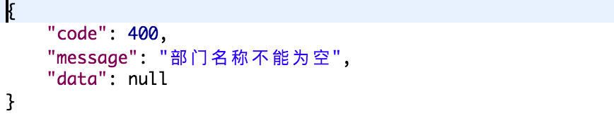

1. 更新成功

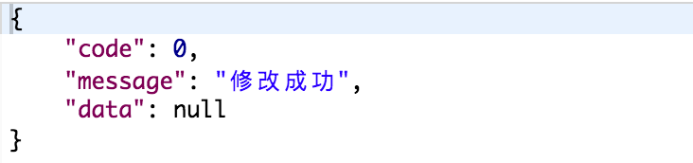

* 获取设备种类列表

method = get url = /class/list

|  |  |
| --- | --- |
| 参数 | 说明 |
| userId | （必须）执行操作的用户的用户id |
| page | （可选）当前页数 |
| limit | （可选）每页的条数 |

1. 查找成功

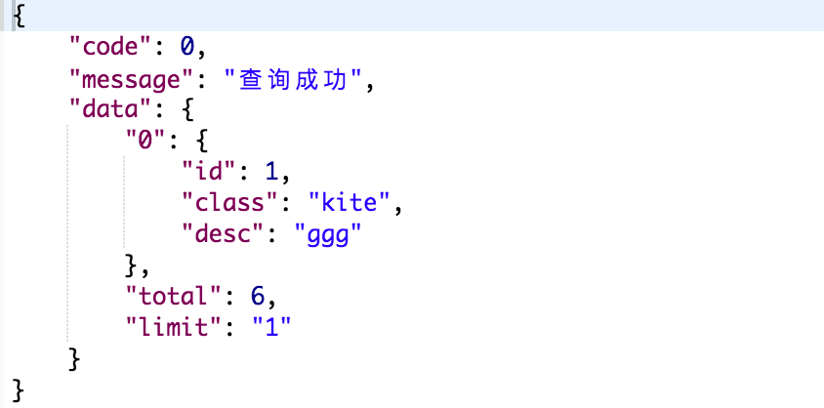

* 删除设备种类

method = post url = /class/delete

|  |  |
| --- | --- |
| 参数 | 说明 |
| userId | （必须）执行操作的用户的用户id |
| id | （必须）要删除的部门id |

* 查找设备种类

method = get url = /class/search

|  |  |
| --- | --- |
| 参数 | 说明 |
| userId | （必须）执行操作的用户的用户id |
| query | （必须）查找设备名称的条件 |
| page | （可选）当前页数 |
| limit | （可选）每页的条数 |

* 将设备状态修改为维修

method = post url = /equip/repair

|  |  |
| --- | --- |
| 参数 | 说明 |
| userId | （必须）执行操作的用户的用户id |
| id | （必须）要进行维修的设备id |

* 查找所有需要维修的设备

method = get url = /repair/all

|  |  |
| --- | --- |
| 参数 | 说明 |
| userId | （必须）执行操作的用户的用户id |
| page | （可选）当前页数 |
| limit | （可选）每页的条数 |

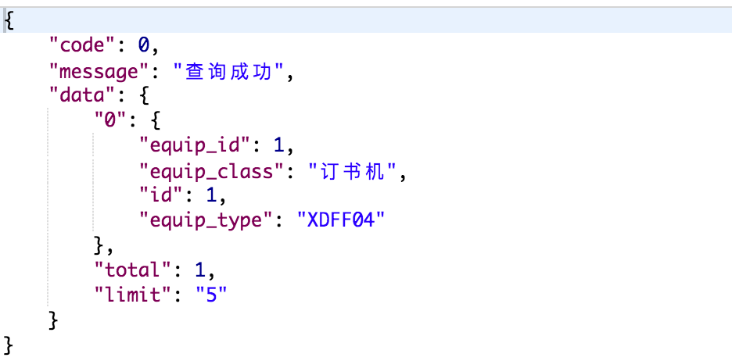

* 添加报废设备

method = post url = /scrap/add

|  |  |
| --- | --- |
| 参数 | 说明 |
| userId | （必须）执行操作的用户的用户id |
| id | （必须）维修记录对应的id |
| equipId | （必须）需要报废的设备的id |
| reason | （必须）报废原因 |